سوالات فيزيك 3 رشته رياضي
تهمينه قاسمخاني دبير فيزيك ناحيه يك
نمره | سؤالات | رديف

1/5 | تعريف كنيد: الف) قانون اهم ب) هانري ج) تسلا | 1
1 | عبارت مناسب را از داخل پرانتز انتخاب كنيد.  الف) هرگاه بار مثبت در جهت ميدان الكتريكي حركت كند، انرژي پتانسيل الكتريكي آن (كاهش، افزايش) مييابد.  - ماشين بخار يك ماشين ( درونسوز، برون سوز) است.  - در تراكم گاز كامل، كار انجام شده (مثبت، منفي) است.  - اگردريخچالW=0باشد،قانون (اول،دوم) ترموديناميكنقضميشود. | 2
0.75 | اتم قطبيده چيست؟ توضيح دهيد. | 3
0/75 |  | 4
1/5 | نقشه مفهومي زير را كامل كنيد.  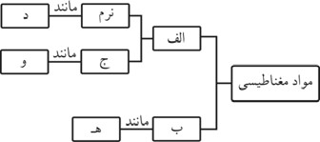 | 5
1 | 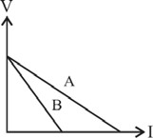  نمودار ولتاژ بر حسب جريان براي دو مولد مطابق شكل است. يك تفاوت و يك تشابه براي اين دو مولـد بنويسـيد. (بـاذكر دليل) | 6
0/5 | در شكل زير جهت جريان القايي را تعيين كنيد. (با دليل)  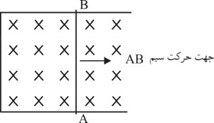 | 7
0/75 | در چرخه ي شكل مقابل نوع هر فرايند را مشخص كنيد.  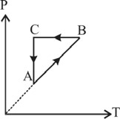 | 8
1 | آزمايشيطراحيكنيدكهبتوانيممقاومتدرونييكمولدرااندازهگيريكنيم. | 9
0/25 | در شكل زير مسير حركت يك ذره در ميدان مغناطيسي نشان داده شده است. نوع بار ذره را مشخص كنيد.  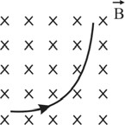 | 10
0/5 | چرا در فرايند همدما تغييرات انرژي دروني صفر است؟ | 11
1/5 | 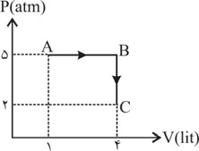  نمودار شكل مقابل مربوط به 5/0 مول گاز هيدروژن است:  الف) كار در فرايندAB چند ژول است؟  ب) گرماي مبادله شده در فرايندBC چند ژول است؟ | 12
1/25 | ضريب عملكرد يك يخچال 3 است. اگر توان يخچالW 600 باشد، در مدت 10 ثانيه چند ژول گرما به محيط بيـرونداده مي شود؟ | 13
1/5 | 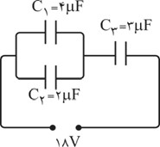  با توجه به شكل جواب دهيد:  الف) ظرفيت معادل چند ميكروفاراد است؟  ب) بار ذخيره شده در خازن₁C چند ميكروكولن است؟ | 14
1/25 | بار الكتريكيq  2 C ازA تاB جابه جا ميشود. انرژي پتانسيل الكتريكي بار چند ژول و چگونه تغيير ميكند؟  E  5000  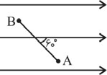 AB  20cm  N  C | 15
1/25 | در مدار شكل زير اختلاف پتانسيل نقاطA و(V_{A}  V )_{B}B چند ولت است؟  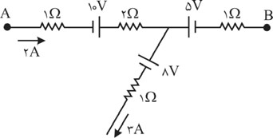 | 16
0/75 | اگر طول سيم مسيA ، دو برابر طول سيم مسيB و سطح مقطع سيمA ، سه برابر سيمB باشد، مقاومت سيمA چنـدبرابر سيمB است؟ | 17
1/5 | 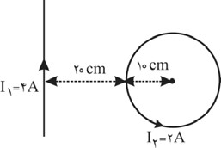  در شكل زير، ميدان مغناطيسي برآيند در مركز حلقه چند تسلا است؟ ($π=$3) | 18
0/75 | ضريب خودالقايي يك سيملوله / H05 و جريان گذرنده از آن به صورت1I  2t است. نيروي محركه ي خودالقايي چند ولت است؟ | 19
0/75 | معادله ي شار گذرنده از يك مدار بسته به صورت0 02/ cos100t است:  الف) دوره چند ثانيه است؟  ب) شار مغناطيسي بيشينه چند وبر است؟ | 20

